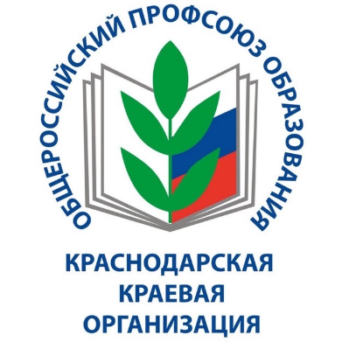
Партнер Краснодарской краевой организации Общероссийского Профсоюза образования в рамках проекта «Финансовая грамотность»
ПРОВОДЯТ ИНДИВИДУАЛЬНЫЕ КОНСУЛЬТАЦИИ И ОКАЗЫВАЮТ ПРАКТИЧЕСКУЮ ПОМОЩЬ В ВОПРОСАХ:
- Как оформить семейную ипотеку по уникальной ставке от 1% пока еще есть лимиты;
- Как получить одобрение одновременно в нескольких банках и выбрать самые выгодные условия;
- Как успеть зафиксировать условия по ипотеке с первоначальным взносом 20% (в крупных банках страны размер ПВ уже составляет 50%);
- Как купить квартиру за наличный расчет со скидкой до 10% или с беспроцентной рассрочкой;
- Как воспользоваться социальной программой «Дети - наше будущее» и получить скидку до 400 т.р.;
- Как купить еще одну квартиру по ипотеке;
- Как получить минимальный платеж по ипотеке (18 т.р.);
- Как купить квартиру по IT-ипотеке;
- Как получить максимальный налоговый вычет (650 т.р.);
- Как купить квартиру в Краснодаре, Ростове-на-Дону, Новороссийске, Анапе, Майкопе и других городах Краснодарского края на самых выгодных условиях.

Руководители социальных программ:
Зеленская Анна Геннадиевна8-908-692-07-02,
Данилова Наталья Валериевна 8-918-998-84-46
QR для записи на бесплатную консультацию (наведите камеру и задайте свой вопрос).


номера телефонов/ What’s App

